**西南交通大学地球科学与环境工程学院**

**VRA虚拟机云平台**

**使用指南**

西南交大地学学院

2018年6月

**目 录**

**1 云盘的使用** 1

**1.1 功能简介** 1

**1.2 云盘的申请** 1

**1.3 云端网盘** 1

**1.4 客户端本地盘** 2

**1.5 有密分享** 4

**1.6 公开分享** 5

**1.6.1 可以浏览文件** 5

**1.6.2 仅上传文件** 6

**2 虚拟机的使用** 8

**2.1 功能简介** 8

**2.2 用户申请** 8

**2.3 虚拟机请求** 8

**2.4 信息查询** 10

**2.5 连接使用虚拟机** 11

**3 修改密码** 13

**3.1 修改密码操作（详见云盘公告）** 13

**3.2 注意** 13

**1 云盘的使用**

**1.1 功能简介**

学院云存储可为每位老师提供一个至少50GB的云存储服务（目前只能在校内使用）。与类似商业网盘产品一样，用户可以利用WEB浏览器登录使用，也可以下载安装客户端程序后，直接类似本地磁盘使用。在教学工作中，最能体现便利性的功能是可以将云盘中任意文件夹“分享”给学生，实现无需登录就可上传作业的模式，改变了过去通过EMAIL邮箱收作业的情况，基本功能见图1-1。



图1-1 云存储功能示意图

**1.2 云盘的申请**

地学学院教职员工均可申请使用云盘，但必须遵守国家、地方及学校等各级管理部门现行互联网入网和使用的法律法规，并签署责任书备案。

**1.3 云端网盘**

利用Web浏览器访问云盘时，需要在地址栏中录入学院云盘登录地址：<http://202.115.73.76:81>，并录入自己的账号和密码（工资号作为账号，初始密码为：123456），如图1-1所示。

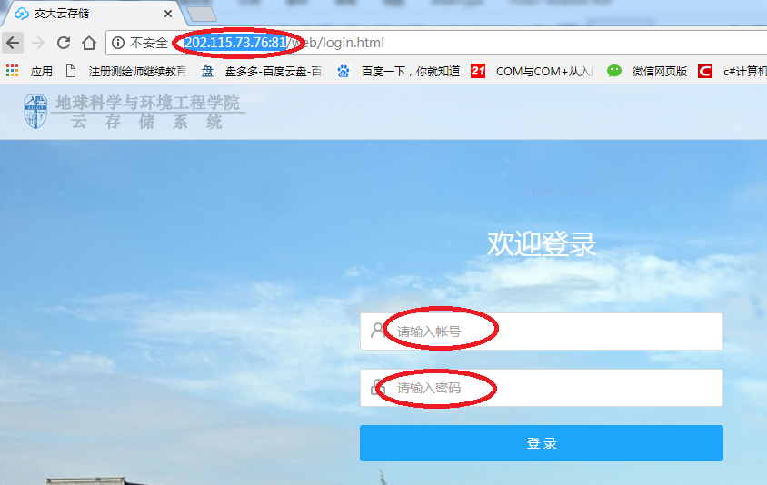

图1-1 云盘登录界面

**1.4 客户端本地盘**

1）首先在云盘登录页面下载软件，安装点击《企业网盘驱动器》打开程序，如图1-2所示。

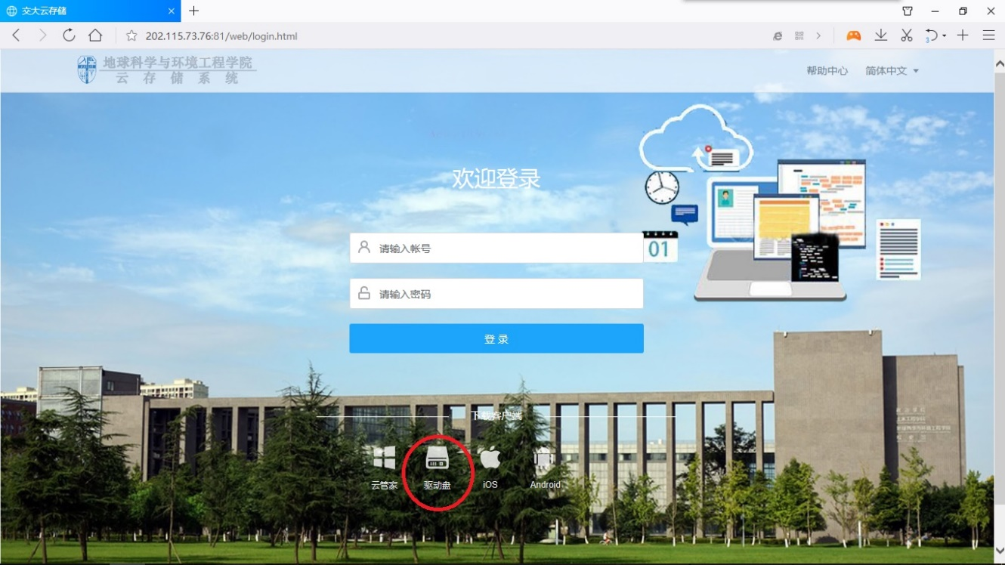

图1-2 云盘下载客户端界面

2）点击左上角配置按钮，如图1-2所示。

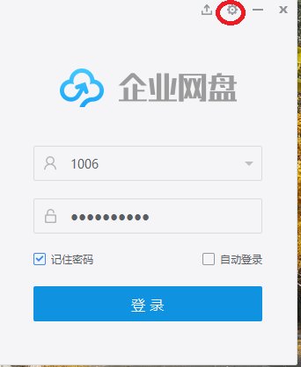

图1- 3云盘客户端登录界面

3）在服务器设置里面填写以下信息，如图1-4所示。

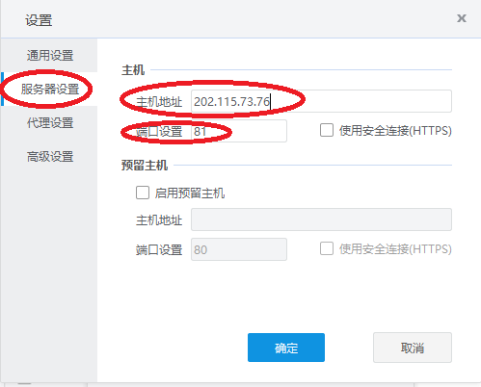

图1- 4云盘客户端配置界面

4）登录成功后页面，如图1-5所示。

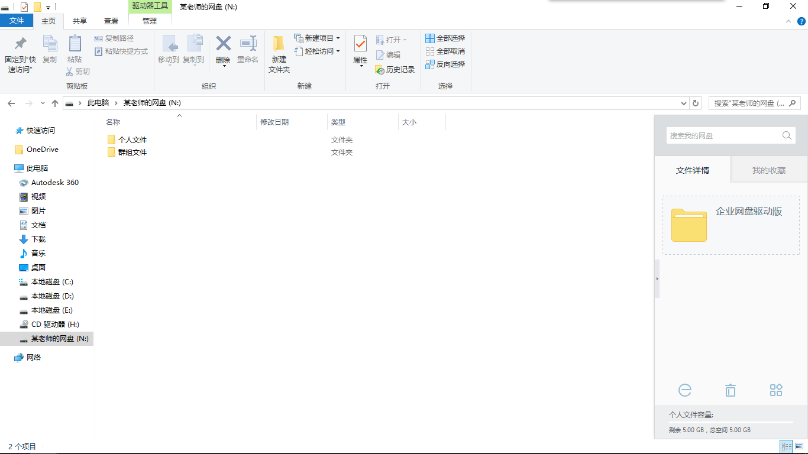

图1- 5云盘客户端界面

**1.5 有密分享**

1）如果想把某个文件分享给同事，可以点击该文件，点击《链接分享》，设置密码，点击《生成链接》，如图1-6所示。

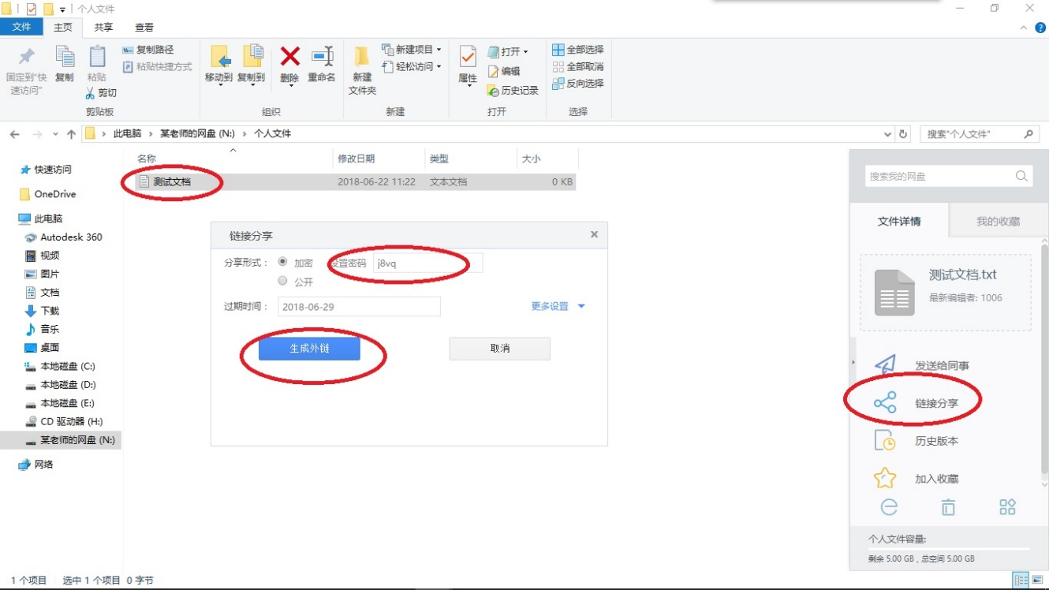

图1- 6云盘客户端配置界面

2）把该链接发给同事就可以下载文件了，如图1-7所示。

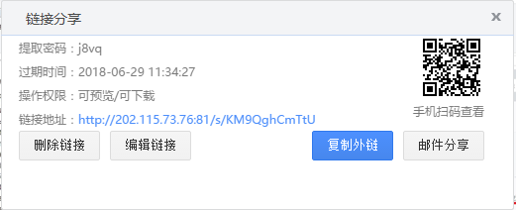

图1- 7云盘文件链接分享界面

**1.6 公开分享**

**1.6.1 可以浏览文件**

如果点击《公开》，任何打开链接的人都可以看到该文件，如果不想让其他人下载该文件请去掉《下载》的选项，如图1-8所示。

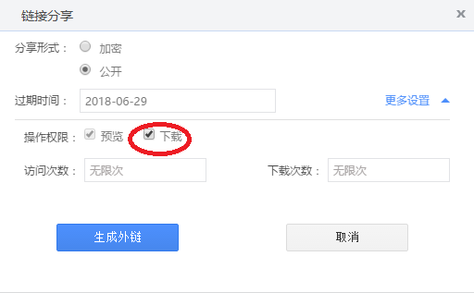

图1- 8云盘链接分享配置界面

**1.6.2 仅上传文件**

1）该功能可以用于收作业，首先新建一个《收作业文件夹》，点击《链接分享》，选择《上传》和对应的文件类型，如图1-9所示。

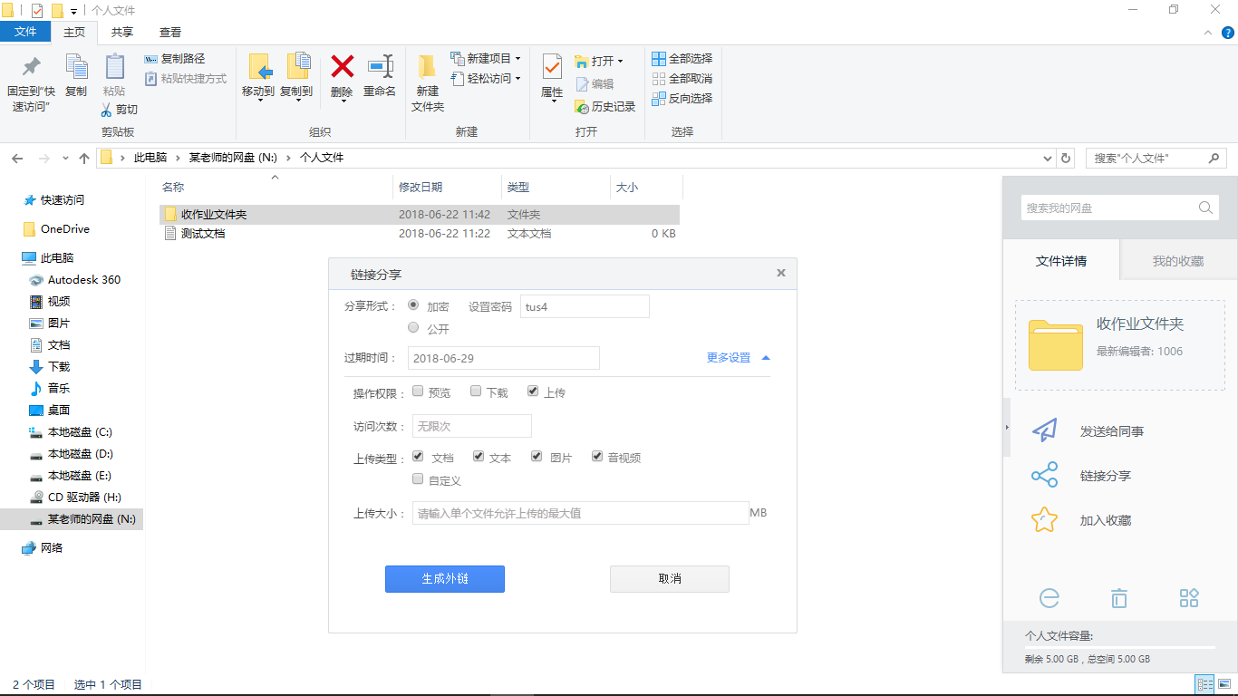

图1- 9云盘客户端链接分享上传界面

2）把该链接告知学生，如图1-10所示。

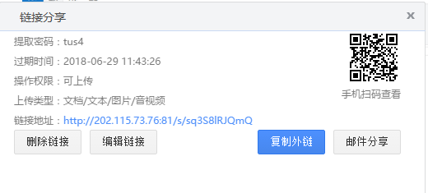

图1- 10云盘客户端链接分享界面

3）学生使用链接打开上传页面，如图1-11所示。

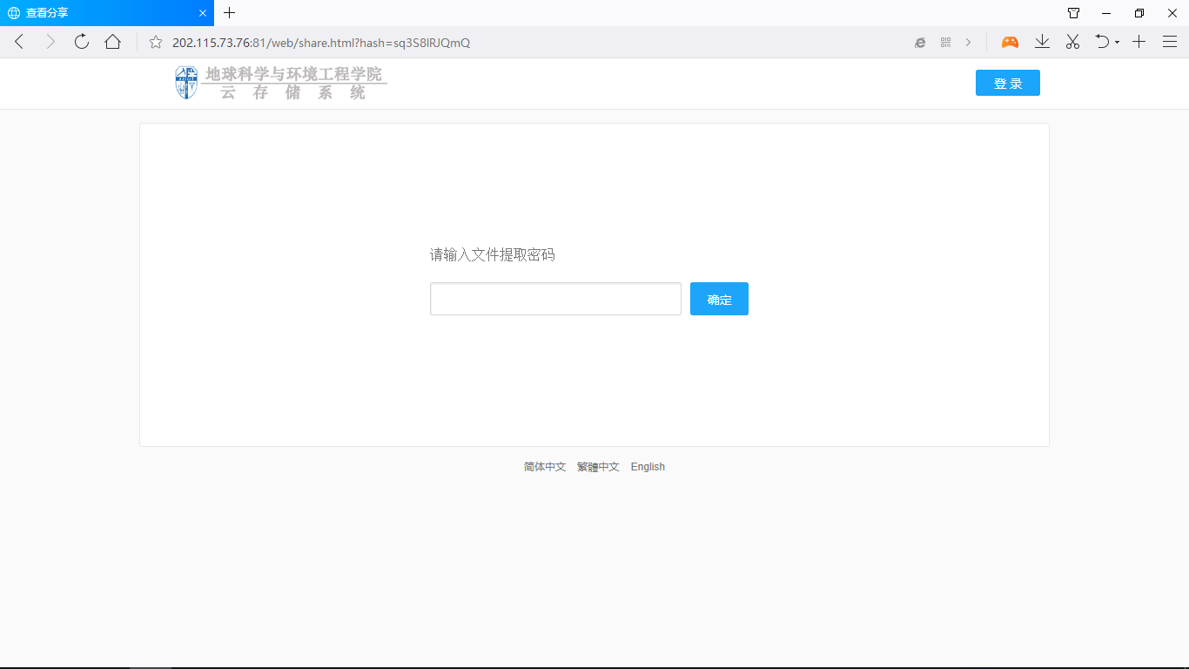

图1- 11云盘学生上传作业登录界面

4）输入密码后选择《普通上传》可以上传作业，如图1-12所示。

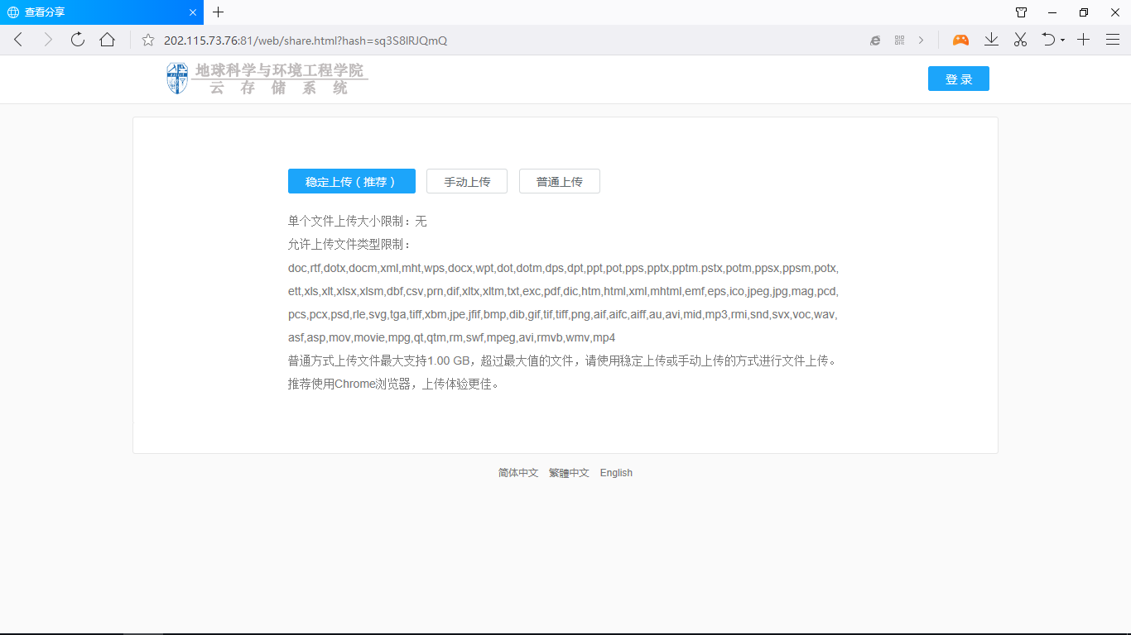

图1- 12云盘学生上传作业界面

**2 虚拟机的使用**

**2.1 功能简介**

云平台可提供Windows 及Linux服务器虚拟机为老师或学生用于科研或成果展示，标准配置为：2VCPU、4G内存、50G硬盘，学校内部访问地址，如果需要互联网访问需要单独申请。

**2.2 用户申请**

地学学院教职员工均可申请使用云平台，但必须遵守国家、地方及学校等各级管理部门现行互联网入网和使用的法律法规，并签署责任书备案。

**2.3 虚拟机请求**

1）在浏览器中输入<https://202.115.73.76/vcac/org/tenant1/>，如图2-1所示。

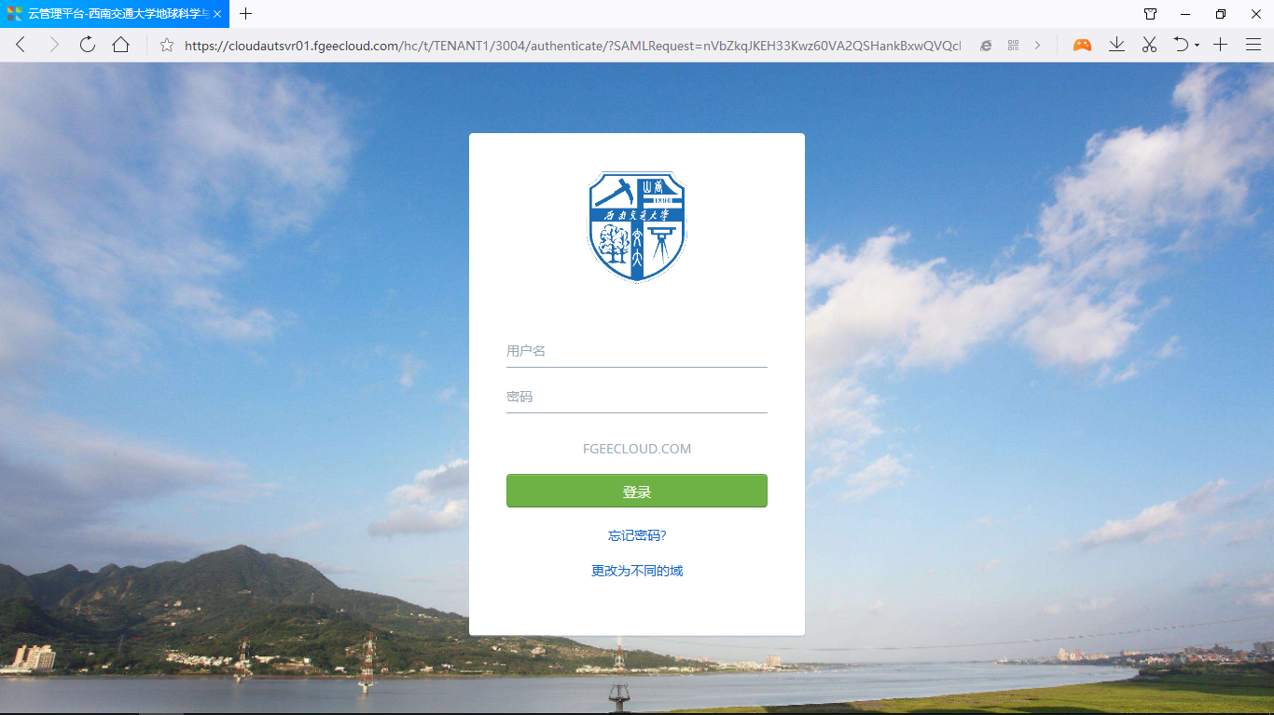

图2- 1云平台登录界面

2）输入用户名和密码后登录云平台，如图2-2所示。

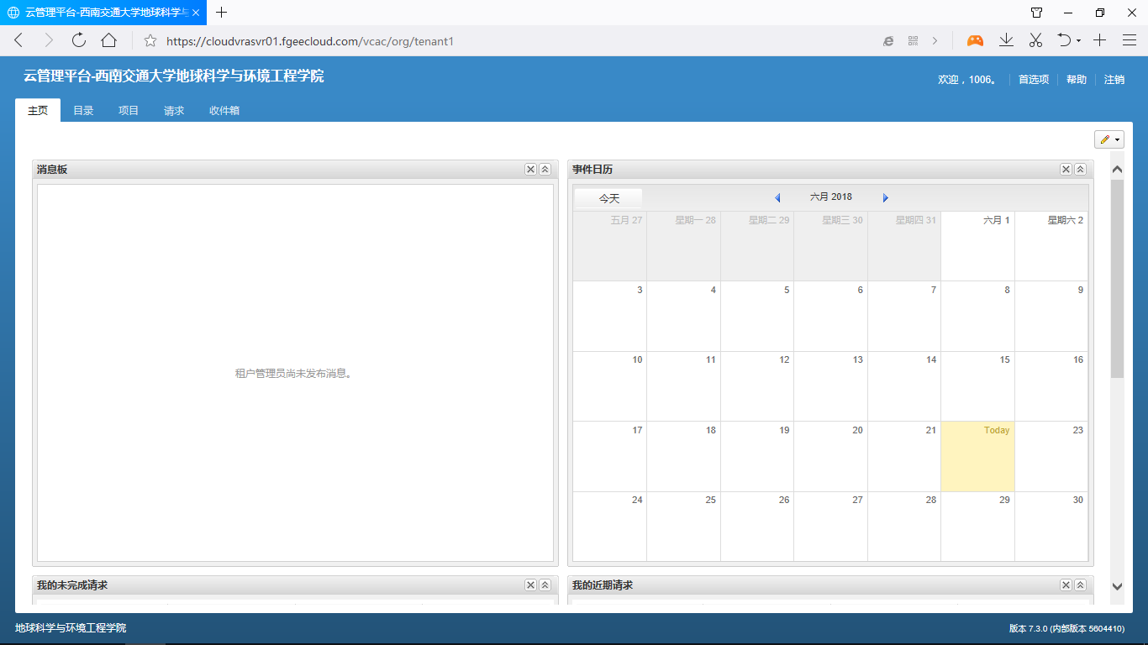

图2- 2云平台登录后界面

3）点击《目录》，根据需求选择申请虚拟服务器，下面以Windwos 2012为例，如图2-3所示。

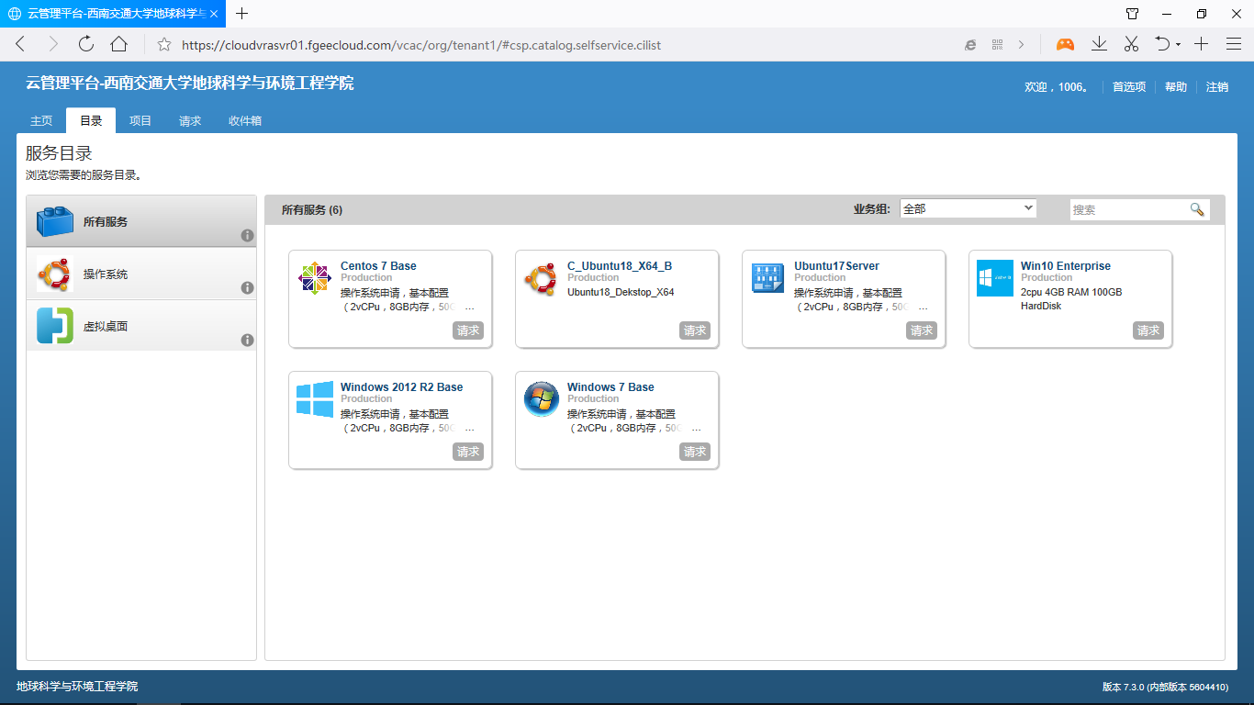

图2- 3云平台可用服务器目录界面

4）点击Windwos 2012的请求按钮，输入相关信息后点击《提交》，如图2-4所示。

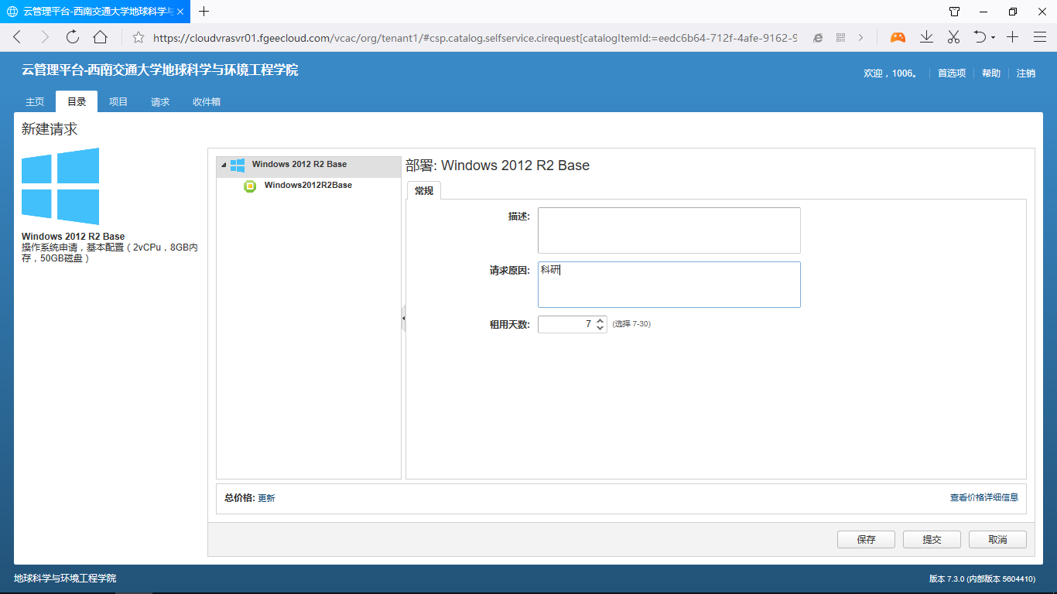

图2- 4云平台虚拟服务器申请界面

**2.4 信息查询**

1）在《请求》栏中可以看到申请进程，如图2-5所示。

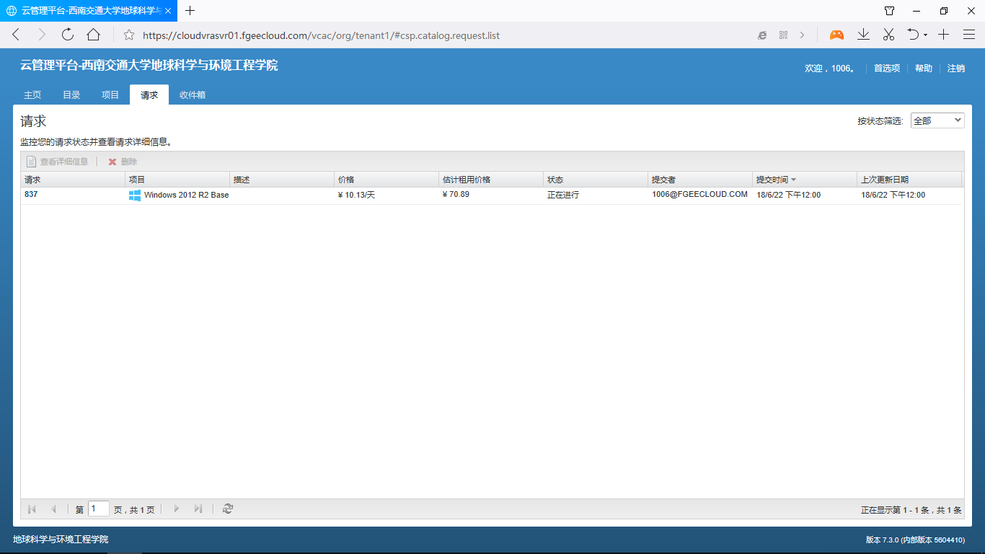

图2- 5云平台虚拟机申请过程中界面

2）5-10分钟左右显示《成功》，如图2-6所示。

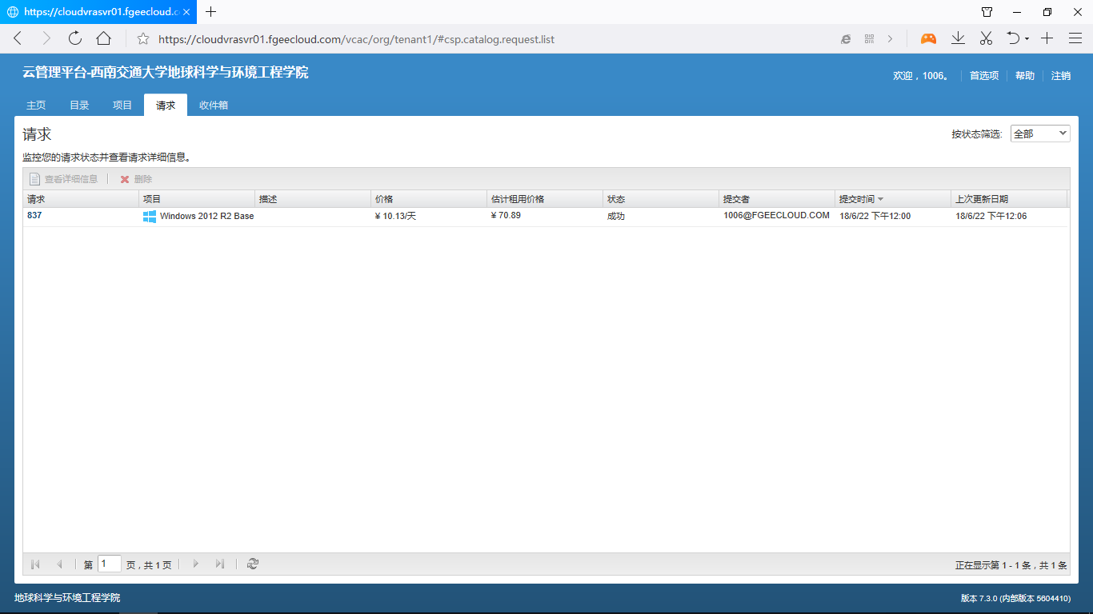

图2- 6云平台虚拟机申请成功后界面

**2.5 连接使用虚拟机**

1）点击《项目》，点击虚拟服务器名称，如图2-7所示。

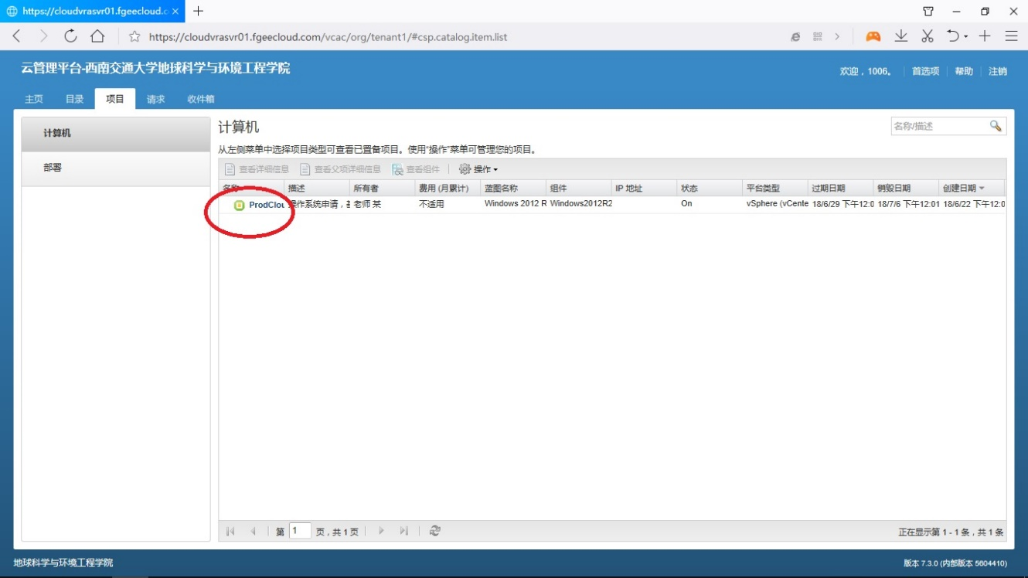

图2- 7云平台点击项目后界面

2）点击《连接到远程控制台》，如图2-8所示。

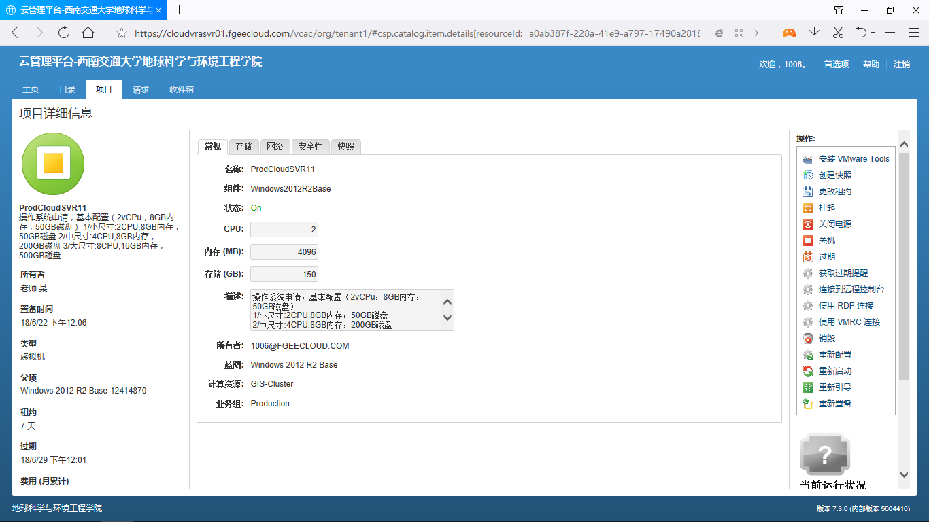

图2- 8云平台服务器管理界面

3）页面显示服务器桌面（建议使用360浏览器），如图2-9所示。

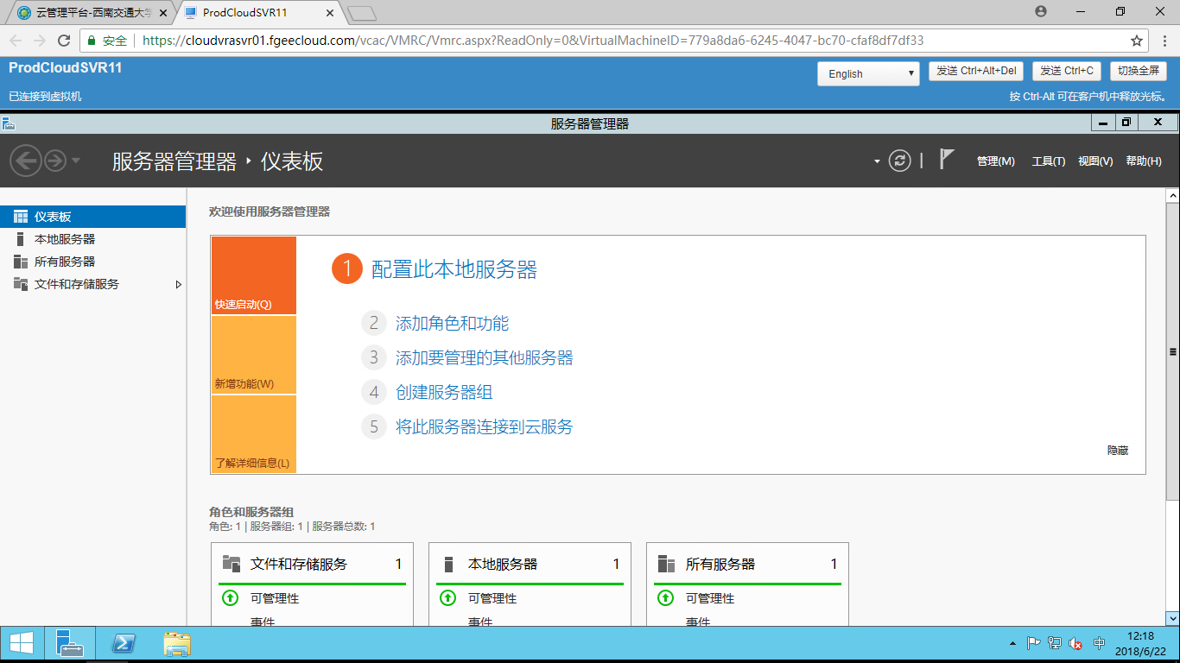

**提示：登录后请立即修改管理员密码**

图2- 9云平台链接服务器后界面

**提示：如需外网访问请自行在服务器上安装TeamViewer软件。**

**3 修改密码**

**3.1 修改密码操作（详见云盘公告）**

登录。<https://202.115.73.76:82/RDWeb/pages/zh-cn/password.aspx>，如图3-1所示。

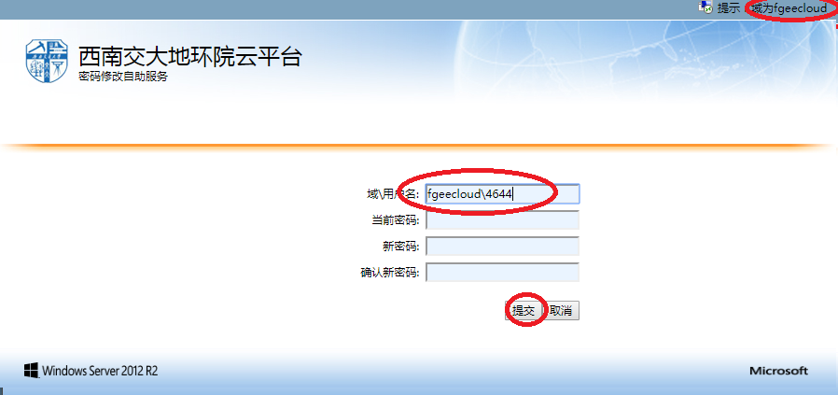

图3- 1云平台修改密码界面

也可参看云网盘中的公告，如图3-2所示。

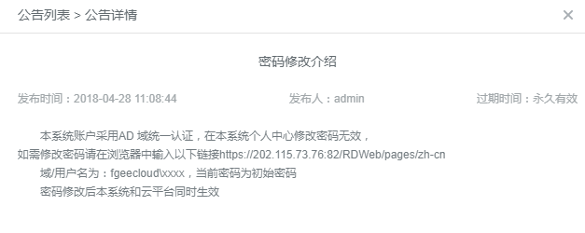

图3- 2网盘中修改密码提示界面

**3.2 注意**

目前云平台虚拟机和云存储是相同AD服务，故上述密码的修改将使虚拟机的申请账号和云盘登录账号的密码同步更改。